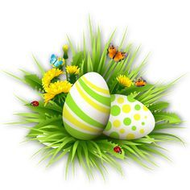
ČETRTEK, 9.4.2020
- ura SLJ (2 uri) – Velika nočPred nami so velikonočni prazniki. Velika noč je največji krščanski praznik in v ponedeljek je tudi dela prost dan – nič pouka na daljavo torej.
Preberi besedilo in poslušaj posnetek, ki govori o veliki noči ter odgovori na vprašanja. Vprašanja piši s celimi povedmi v zvezek.
Infodrom: Velika noč: https://www.youtube.com/watch?time_continue=65&v=I-H7uVhlgQc&feature=emb_title
Velika noč je najstarejši krščanski praznik. Velikonočne tradicije pa so poznali že veliko prej. Starodavna ljudstva kot so Tevtoni in Kelti so praznovali prihod pomladi in častili sonce. Le to jim je namreč dajalo svetlobo in poskrbelo, da se je prebudila tudi narava. Praznovali so novo rojstvo pomladi po zimskem času. Danes gre seveda še vedno za novo rojstvo, a kristjani praznujejo vstajenje Božjega sina, Jezusa Kristusa.
Velika noč nastopi so postu, ki traja že vse od pepelnične srede, takoj po pustu. Post traja točno 40 dni, do Velike noči. Zakaj ravno štirideset? Postno obdobje kristjani praznujejo kot simbol Kristusovih dni v puščavi. Tam se je namreč tudi on postil. Včasih so se ljudi odpovedali predvsem mesnim izdelkom, danes se odpovedujejo tudi drugim stvarem. Najbolj priljubljeno je odrekanje sladkarijam, kavi… nekateri se odpovejo tudi facebooku ali celo gledanju televizije. Si se tudi ti čemu odpovedal/a? Nič hudega, če si letos prepozen/a, drugo leto bo nova priložnost.
Velika noč je torej praznik, ko kristjani praznujejo vstajenje Jezusa. Že prejšnjo nedeljo smo vstopili v velikonočni teden. Bila je cvetna nedelja, ko so kristjani v cerkve nosili oljčne vejice in butare. Cvetna nedelja pa je tudi dan, s katerim kristjani vstopijo v Sveti teden. V Svetem pismu piše: Jezus je na četrtek, pred Veliko nočjo, s svojimi učenci zadnjič večerjal, nato pa so ga na veliki petek rimski vojaki prijeli in ga pribili na križ. Zato se na petek pred veliko nočjo kristjani spominjajo Jezusovega trpljenja in smrti. Na ta dan v katoliških cerkvah ne gorijo sveče, v njih ni cvetja, prav tako je takrat v cerkvah prepovedana glasba, utihnejo tudi cerkveni zvonovi.
Na veliko soboto pa je že vse drugače, saj kristjani pričakujejo Jezusovo vstajenje. Na ta dan se blagoslovijo velikonočne jedi.
Ali poznaš simboliko velikonočnih jedi?
Suho meso – simbolizira Jezusovo telo, zanimivo je, da Judje uživajo jagnjetino, saj Jezusa pogosto poimenujemo kot Božje Jagnje.
Jajca – predstavljajo Kristusovo vstajenje in vstop v novo življenje, rdeči pirhi pa so simbol krvi, ki jo je prelil Kristus.
Kruh – predstavlja življenje, hkrati pa božjo dobroto.
Potica – ponekod tudi kolač oz. pogača, ki spominja na Jezusovo trnovo krono.
Hren – simbolizira žeblje, s katerimi so Kristusa pribili na križ.
Pomaranča – predstavlja pijačo (gobo namočeno v kisu), ki so jo ponudili umirajočemu Kristusu.
Po blagoslovitvi jedi se ljudje odpravijo proti domu, kjer nekateri že popolne pojedo prve kose teh jedi. Izdaten velikonočni zajtrk pa si privoščijo v nedeljo, saj zajtrk simbolizira Jezusovo vstajenje.
Zakaj Veliko noč vsako leto praznujemo na drug datum?
Si se kdaj vprašal/a zakaj Velika noč vsako leto pride na drugi datum? No, razlog je v luni. Velika noč nastopi vedno po prvi polni luni spomladi.
Vir: https://otroski.rtvslo.si/infodrom/prispevek/1924

Vprašanja:
1) Kaj praznujejo kristjani na veliko noč?
2) Kdaj nastopi velika noč ter koliko časa traja post?
3) Kako imenujemo nedeljo pred veliko nočjo, ko kristjani v cerkve nosijo oljčne vejice in butare?
4) Kaj se dogaja na veliko soboto?
5) Kaj predstavljajo rdeči pirhi?
6) Kaj predstavlja potica?
7) Katera rastlina simbolizira žeblje? Ugotovi, zakaj.
8) Zakaj veliko noč vsako leto praznujemo na drug datum?
9) Napiši, kako ti s svojo družino preživiš velikonočne praznike.
Kako bodo preživeli podaljšan konec tedna, so zaupali učenci Osnovne šole Vide Pregarc. Infogrom: https://www.youtube.com/watch?v=ALVWKxhGxdo in učenci in učenke Osnovne šole Louisa Adamiča Grosuplje: https://www.youtube.com/watch?v=A974Qn7WGu0
- ura SPO

- in 4. ura: ŠPO – GIMNASTIČNE VAJE S KOLEBNICO IN SKOKI S KOLEBNICO
Pripravi si kolebnico ali primerno dolgo vrv za skakanje.
Poišči si dovolj velik prostor, kjer boš vrtel kolebnico (v hiši ali na dvorišču). Prepričajte se, da je kolebnica dovolj dolga. Če stopiš na sredino kolebnice, morata ročaja doseči tvojo pazduho. Obuj si tudi primerno obutev (športne copate). Za boljšo motivacijo lahko vadiš ob pomoči glasbe.
Kolebnico obračaj z zapestjem in ne z rokami.
Pred vadbo se dobro ogrej. Naredi gimnastične vaje s kolebnico. Lahko si izmisliš tudi kakšno svojo vajo s kolebnico.
S kolebnico lahko skačeš sonožno, samo z levo nogo, z desno nogo, tečeš, tečeš na mestu, ipd.
Če misliš, da je skakanje s kolebnico dolgočasno, si lahko v videu ogledaš nekaj različnih vaj. Poskusi, ali zmoreš kakšno vajo izvesti tudi ti:
https://www.youtube.com/watch?time_continue=191&v=m8iLhWFyWEk&feature=emb_title
https://www.youtube.com/watch?v=hiaOo71Ujyw

V petek bomo imeli kulturni dan.

GIMNASTIČNE VAJE S KOLEBNICO:

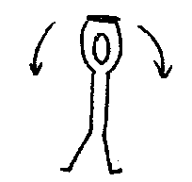 | Stojimo razkoračno, kolebnico držimo nad glavo, delamo odklone trupa v levo in desno.
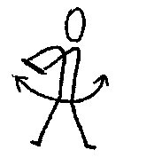 | Stojimo razkoračno, kolebnico držimo pred prsmi, trup sukamo v levo in desno.
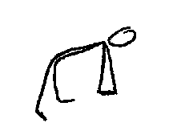 | Stojimo z nogama skupaj, kolebnico držimo nad glavo; iz vodoravnega predklona naredimo globok predklon in nazaj.
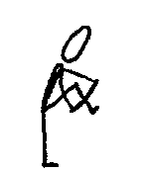 | Stojimo, prepognjeno kolebnico držimo na obeh koncih; kolebnico prestopamo naprej in nazaj.
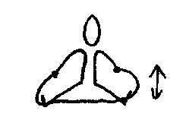 | Sedimo, nogi sta narazen. Kolebnico zataknemo za stopala. Noge dvigamo in spuščamo.
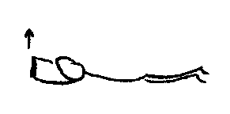 | Ležimo na trebuhu, kolebnico držimo z obema rokama pred seboj. Roke dvignemo, položaj zadržimo 3 s.
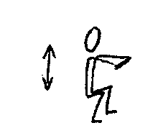 | Kolebnico držimo v predročenju. Delamo počepe s petami na tleh.
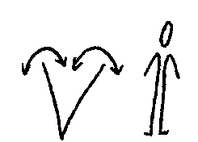 | Kolebnico položimo na tla v obliki črke V in preskakujemo njene krake.
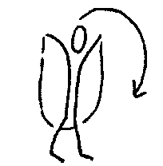 | Stojimo, vsaka roka drži en konec vrvi, ki leži za telesom. Zamahnemo z vrvjo in jo čez glavo vržemo naprej ter prestopimo.

